**SISTEM INFORMASI LELANG FURNITURE BERBASIS WEB DI JEPARA**



**PROPOSAL SKRIPSI**

Diajukan sebagai Salah Satu Syarat untuk Memperoleh

Gelar Sarjana Strata 1 (S.1) Program Studi Teknik Informatika

Fakultas Sains dan Teknologi

Universitas Islam Nahdlatul Ulama Jepara

Oleh :

**MAULANA YUSUP**

**NIM. 161240000597**

**PROGRAM STUDI TEKNIK INFORMATIKA**

**FAKULTAS SAINS DAN TEKNOLOGI**

**UNIVERSITAS ISLAM NAHDLATUL ULAMA JEPARA**

**2020**

**SISTEM INFORMASI LELANG FURNITURE BERBASIS WEB DI JEPARA**



# Halaman Judul

**PROPOSAL SKRIPSI**

Diajukan sebagai Salah Satu Syarat untuk Memperoleh

Gelar Sarjana Strata 1 (S.1) Program Studi Teknik Informatika

Fakultas Sains dan Teknologi

Universitas Islam Nahdlatul Ulama Jepara

Oleh :

**MAULANA YUSUP**

**NIM. 161240000597**

**PROGRAM STUDI TEKNIK INFORMATIKA**

**FAKULTAS SAINS DAN TEKNOLOGI**

**UNIVERSITAS ISLAM NAHDLATUL ULAMA JEPARA**

**2020**

**PERSETUJUAN PEMBIMBING**

# Halaman Persetujuan

***Assalamu’alaikum Wr. Wb.***

Setelah kami meneliti dan mengadakan perbaikan seperlunya, bersama ini saya kirim Naskah Proposal Skripsi Saudara:



|  |  |  |
| --- | --- | --- |
| Nama  NIM  Program Studi  Judul | :  :  :  : | Maulana Yusup  161240000597  Teknik Informatika  Sistem Informasi Lelang Furniture Berbasis Web Di Jepara |

Proposal Skripsi ini telah disetujui pembimbing dan siap untuk dipertahankan dihadapan Dewan Penguji Program Sarjana Strata 1 (S1) Fakultas Sains dan Teknologi Universitas Islam Nahdlatul Ulama Jepara.

Demikian harap menjadikan maklum.

***Wassalamu’alaikum Wr. Wb.***

Jepara, 08 Juli 2020

|  |  |
| --- | --- |
| Pembimbing I  Nur Aeni Widiastuti, S.Pd., M.Kom  NIDN. 0602078702 | Pembimbing II  Buang Budi Wahono, S.Si., M.Kom  NIDN. 0603087802 |
| Mengetahui,  Ketua Program Studi Teknik Informatika  Akhmad Khanif Zyen, M.Kom  NIDN. 0621048602 | |

# Daftar Isi

Halaman Judul i

Halaman Persetujuan ii

Daftar Isi iii

Daftar Gambar v

Daftar Tabel vi

BAB I PENDAHULUAN 1

1.1. Latar Belakang Masalah 1

1.2. Batasan Masalah 4

1.3. Rumusan Masalah 4

1.4. Tujuan Penelitian 4

1.5. Manfaat Penelitian 5

1.6. Sistematika Penulisan Skripsi 6

BAB II LANDASAN TEORI 8

2.1. Tinjauan Studi 8

2.2. Tinjauan Pustaka 9

2.2.1. Sistem Informasi Manajemen 9

2.2.2. Web 11

2.2.3. Metode Pengembangan Sistem 16

2.3. Kerangka Pemikiran 23

BAB III METODEPENELITIAN 25

3.1 Desain Penelitian 25

3.2 Pengumpulan Data 25

3.3 Lokasi Penelitian 26

3.4 Pengolahan Data Awal 27

3.5 Metode Yang Diusulkan 29

3.5.1 Rencana Kebutuhan (*Requirement Planning*) 30

3.5.2 Proses Desain Sistem (*Design System*) 31

3.5.3 Implementation 34

3.6 Evaluasi Dan Validasi Data 34

3.6.1 Validasi Ahli 34

3.6.2 Angket Responden Masyarakat Umum 36

3.6.3 Validasi Ahli dan Angket 36

DAFTAR PUSTAKA 39

# Daftar Gambar

Gambar 2. 1 K *Konsep MVC pada Framework Codeigniter* [12] 14

Gambar 2. 2 Contoh Usecase Diagram 19

Gambar 2. 3 Contoh Sequence Diagram 21

Gambar 2. 4 Contoh Activity Diagram 23

Gambar 2. 5 Kerangka Pemikiran 24

Gambar 3. 1 Prototyping Model [19] 29

Gambar 3. 2 Usecase Diagram aplikasi SIMK3 31

Gambar 3. 3 Activity Diagram aplikasi SIMK3 32

Gambar 3. 4 Activity Diagram Login aplikasi SIMK3 33

Gambar 3. 5 Black Box Testing [19] 34

# Daftar Tabel

Tabel 2. 1 Notasi Pada Use Case Diagram 17

Tabel 2. 2 Simbol-simbol Sequance Diagram 19

Tabel 2. 3 Simbol Activity Diagram 22

Tabel 3. 1 Instrumen Penilaian Aplikasi untuk Ahli Media 35

Tabel 3. 2 Instrumen Penilaian Aplikasi untuk Ahli Materi 35

Tabel 3. 3 Instrumen Penilaian Aplikasi untuk Responden Masyarakat Umum 36

Tabel 3. 4 Kriteria Skor untuk Ahli 37

Tabel 3. 5 Skor untuk Angket Responden 37

Tabel 3. 6 Penilaian Kelayakan Berdasarkan Presentase 38

# BAB I

# PENDAHULUAN

* 1. **Latar Belakang Masalah**

Klub Nutrisi merupakan suatu organisasi dibawah PT. *Herbalife* Indonesia yang bergerak di bidang jasa pengelolaan berat badan dengan menyediakan sarapan sehat yang bergizi, makanan atau cemilan, pengaturan pola makan yang disertai pemberian informasi mengenai gizi dan kebutuhan nutrisi dalam suatu lingkungan grup yang positif.

Klub Nutrisi ‘Keluarga Kita’ terletak di pusat kecamatan Juwana Kabupaten Pati, Jawa Tengah. Letaknya yang amat strategis dan dekat dengan pasar Juwana membuat klub nutrisi ini ramai di padati pelanggan yang kemudian mendaftarkan diri menjadi *member* klub nutrisi ‘Keluarga Kita’. Saat ini Klub Nutrisi ‘Keluarga Kita’ Juwana memiliki lebih dari 100 orang *member* yang setiap hari datang untuk mengkonsumsi nutrisi.

Sayangnya, Klub Nutrisi ‘Keluarga Kita’ masih menggunakan cara yang konvensional dalam transaksi penjualan dan mengelola data-datanya, yakni dalam bentuk arsip harian dan bulanan. Resiko data rusak atau hilang terlalu tinggi, sehingga memungkinkan jika suatu saat membutuhkan data penting dengan segera padahal data yang ada di arsip terlalu banyak maka akan memerlukan waktu yang lama. Selain itu dalam transaksi penjualan, dampaknya adalah jumlah pendapatan yang tidak sesuai karena uang yang selip akibat kesalahan catatan riwayat transaksi.

Peminjaman produk antar sesama pemilik Klub Nutrisi juga sering terjadi akibat kehabisan stok produk dan lamanya pengiriman produk yang di pesan dari pusat QRC (*Quick Response Center)*. Sementara itu jumlah *member* yang datang setiap harinya juga tidak menentu. Akibatnya persediaan produk yang ada jadi tidak dapat diprediksi dan membuat *owner* kewalahan karena tidak adanya data mengenai stok produk yang akurat.

Selain itu pendaftaran *member* baru juga harus disesuaikan dengan paket yang di pilih, yaitu paket reguler, paket 10 hari, dan paket 30 hari. Kartu *member* yang didapatkan sebagai tiket untuk dapat sarapan sehat di Klub Nutrisi pun

berbeda tergantung paket masing-masing *member.* Sebagai manusia tentu tidak menutup kemungkinan jika kita suatu saat lupa membawa kartu *member*, akibatnya kita tidak akan memiliki hak untuk sarapan di Klub Nutrisi.

Berbicara mengenai perkembangan teknologi juga semakin pesat dan hampir mencapai puncaknya. Meninggalkan cara yang masih berbasis konvensional menuju era yang lebih canggih dan modern. Pemikiran masyarakat sekarangpun mengalami evolusi, yakni mereka menginginkan segala sesuatu yang mereka kerjakan lebih mudah dan praktis tanpa harus menyita banyak waktu, tenaga dan pikiran. Hal inilah yang memicu semakin berkembangnya teknologi di berbagai bidang pekerjaan.

Selain itu penggunaan sebuah sistem yang terkomputerisasi akan menghasilkan keakuratan penyajian data. Salah satu yang paling cepat dan efisien dalam pencarian informasi adalah teknologi berbasis *web*. *Web* merupakan metode untuk menampilkan informasi di internet, baik berupa gambar, teks, suara dan video yang menghubungkan suatu *link* dari satu dokumen ke dokumen lainnya (*hypertext*) yang kemudian dapat diakses melalui browser. [1]

Berdasarkan penelitian sebelumnya yang pertama berjudul *Sistem Informasi Penjualan Online Toko Roti Hasanah Bakery Rantauprapat Berbasis Web* dimana sistem masih kurang lengkap karena belum menangani pengelompokan laporan pendapatan secara harian, bulanan dan tahunan, melainkan semua laporan bercampur menjadi satu sehingga sulit untuk menemukan mana laporan pendapatan pada tanggal tertentu jika suatu saat dibutuhkan. [2]

Pada penelitian sebelumnya yang kedua berjudul *Perancangan dan Implementasi Sistem Informasi Penjualan Berbasis Dekstop Website Menggunakan Framework Bootstrap Dengan Metode RAD, Studi Kasus Toko Peralatan Bayi ‘Eeng Baby Shop’* sistem yang dibuat kurang efektif karena belum adanya sistem transaksi seperti sistem kasir yang nantinya akan mengurangi jumlah data stok secara otomatis, sehingga admin harus selalu meng*update* data barang setiap saat apabila barang berkurang karena sudah dibeli. [3]

Dan berdasarkan penelitian sebelumnya yang ketiga berjudul *Sistem Informasi Manajemen Administrasi dan Keuangan Pada TK-IT Permata Hati Sumber Rejo Bojonegoro* terdapat beberapa pengelompokan pembayaran seperti pembayaran, spp, seragam dan pendaftaran kegiatan yang tidak memiliki fitur cetak laporan pembayaran. Sistem ini akan lebih lengkap apabila terdapat fitur *print out* rekapan laporan pembayaran. [4]

Sedangkan, dalam penelitian kali ini, peneliti akan membuat sebuah Sistem Informasi Manajemen dimana sistem ini akan menangani absensi *member* yang datang setiap hari berdasarkan paket yang dipilih, sehingga kartu member berbentuk kertas tidak lagi diperlukan. *Member* dapat memesan rasa shake yang diinginkan melalui sistem sehingga operator Klub Nutrisi tidak perlu lagi mengingat pesanan yang biasanya hanya melalui lisan karena daya ingat manusia terbatas serta rawan keliru, pesanan tersebut juga otomatis akan mendata absensi *member* yang datang setiap harinya. Dan juga kelengkapan laporan pendapatan secara mingguan, bulanan, dan tahunan juga akan termuat di dalam sistem. Selain itu segala jenis transaksi penjualan produk serta inventaris lainnya akan dibuatkan sistem kasir agar mempermudah *owner* dalam mengecek nominal pendapatan harian. Yang kemudian, data mengenai stok produk secara otomatis akan terdapat dalam sistem kasir sehingga *owner* Klub Nutrisi “Keluarga Kita” dapat melihat jumlah stok produk yang tersedia tanpa harus susah-susah menghitung persediaan produk dan meminimalisir terjadinya kehabisan stok produk. Produk juga akan berkurang secara otomatis melalui sistem kasir.

Salah satu kegiatan yang sering diadakan oleh Klub Nutrisi “Keluarga Kita” adalah *Customer Day*, dimana satu hari tersebut akan di adakan senam bersama seluruh *member* Klub Nutrisi dan ditutup dengan pembagian *doorprize* serta kegiatan sarapan nutrisi bersama. Selain itu ada pula kegiatan lomba buang lemak. Didalam sistem nantinya akan terdapat form pendaftaran kegiatan-kegiatan Klub Nutrisi sehingga memudahkan *owner* agar tidak perlu mendata peserta secara manual.

Pembuatan aplikasi yang berbasis web ini merupakan solusi untuk mengatasi permasalahan mengenai absensi member, data keuangan yang selip, data stok produk dan pengelolaan data-data transaksi. Oleh karena itu peneliti membuat sebuah Sistem Informasi Manajemen di Klub Nutrisi “Keluarga Kita” yang berbasis *Web Framework Codeigniter* untuk menangani permasalahan tersebut dan diharapkan mampu mempermudah *owner* dalam mengoperasikan Klub Nutrisi “Keluarga Kita”, sehingga dapat meningkatkan kualitas pelayanan karena dengan adanya sistem tersebut bisa menghemat waktu, pikiran dan tenaga.

* 1. **Batasan Masalah**

Berdasarkan latar belakang yang telah disebutkan, maka batasan masalah yang di tentukan dalam penelitian ini adalah sebagai berikut :

1. Penelitian ini hanya dilakukan di Klub Nutrisi “Keluarga Kita” Juwana Pati.
2. Perancangan aplikasi ini hanya fokus pada data penjualan, data stok produk dan absensi member klub nutrisi.
3. Aplikasi yang dibangun adalah aplikasi berbasis web.
4. Aplikasi ini dibuat dengan bahasa pemrograman PHP yaitu dengan *Framework Codeigniter* 3.1.1
5. Data yang diolah hanya diperoleh dari Klub Nutrisi ‘Keluarga Kita’ Juwana Pati.
   1. **Rumusan Masalah**

Berdasarkan latar belakang yang telah dijelaskan, maka rumusan masalah yang akan dibahas dalam penelitian ini adalah bagaimana penerapan aplikasi Sistem Informasi Manajemen berbasis web ini agar dapat membantu mengatasi permasalahan yang muncul di Klub Nutrisi “Keluarga Kita” Juwana Pati.

* 1. **Tujuan Penelitian**

Tujuan dari penelitian ini adalah membangun sebuah Sistem Informasi Manajemen yang mampu mengelola data penjualan, data stok produk dan juga absensi *member* untuk meningkatkan kualitas pelayanan di Klub Nutrisi “Keluarga Kita” Pati Juwana.

* 1. **Manfaat Penelitian**

Penelitian ini sangat diharapkan dapat memberikan manfaat kepada beberapa pihak antara lain :

1. **Bagi Peneliti**
2. Sebagai suatu pembelajaran peneliti agar dapat mengembangkan kemampuan serta menambah wawasan dalam membuat aplikasi berbasis web.
3. Dapat menganalisa dan mengembangkan penelitian yang dilakukan untuk membantu pelaku dalam dunia usaha.
4. Dapat menerapkan ilmu yang telah di dapat dari mata kuliah pemrograman web dalam penelitian ini dengan pembuatan aplikasi.
5. **Bagi Klub Nutrisi “Keluarga Kita”**
6. Memudahkan *owner* dalam mengoperasikan Klub Nutrisi serta meminimalisir kerugian akibat jumlah uang yang selip dalam transaksi penjualan.
7. Meminimalisir resiko kehilangan data atau data rusak karena sudah terkomputerisasi.
8. Membantu *owner* memanajemen stok produk sehingga resiko kehabisan stok produk dapat diatasi.
9. Membantu *member* Klub Nutrisi “Keluarga Kita” yang lupa membawa kartu *member*, agar dapat mengkonsumsi nutrisi setiap saat.
10. **Bagi Masyarakat**

Memberikan kemudahan informasi bagi masyarakat setempat mengenai Klub Nutrisi dan mempermudah masyarakat yang ingin mendaftar sebagai *member* di Klub Nutrisi.

1. **Bagi Perguruan Tinggi**
2. Diharapkan penelitian ini dapat menjadi kontribusi bacaan di perpustakaan kampus sebagai sarana penambah ilmu pengetahuan.
3. Sebagai bahan referensi yang akan digunakan mahasiswa lain khususnya prodi teknik informatika dalam penelitian di masa depan.
   1. **Sistematika Penulisan Skripsi**

Sebagai acuan bagi peneliti agar penulisan penelitian ini dapat terarah sesuai yang peneliti harapkan, maka sistematika penulisan penelitian ini adalah sebagai berikut :

**BAB I PENDAHULUAN**

Pada bab ini berisi pendahuluan yang mengemukakan tentang latar belakang, rumusan masalah, batasan masalah yang di teliti, tujuan diadakannya penelitian, manfaat penelitian dan juga sistematika penulisan.

**BAB II LANDASAN TEORI**

Di dalam bab ini akan dikemukakan beberapa referensi dari penelitian sebelumnya yang terkait dengan judul penelitian yang dilakukan, dan juga terdapat uraian tentang teori dan pengertian sebagai landasan penelitian.

**BAB III METODE PENELITIAN**

Pada bab ini akan menjelaskan tentang metode yang akan digunakan dalam penelitian, berupa metode pengumpulan data dan metode pengembangan sistem.

**BAB IV HASIL DAN PEMBAHASAN**

Didalam bab ini akan dijelaskan tentang implementasi dan penerapan sistem dan juga pembahasan mengenai hasil dari penelitian dan pembuatan aplikasi Sistem Informasi Manajemen pada Klub Nutrisi “Keluarga Kita”.

**BAB V PENUTUP**

Bab terakhir yaitu penutup, berisi kesimpulan dari penelitian ini yang di ringkas menjadi beberapa poin dan juga saran agar penelitian ini bisa dikembangkan di penelitian selanjutnya.

# BAB II

# LANDASAN TEORI

* 1. **Tinjauan Studi**

Tinjauan studi penting bagi peneliti karena digunakan sebagai acuan dan juga sebagai bahan referensi selama penelitian berlangsung agar pembahasan penelitian tidak melenceng jauh dari judul yang sudah ditentukan. Adapun jurnal yang peneliti jadikan sebagai referensi dan berkaitan erat dengan penelitian ini adalah :

Ramaiyulis, Fitrimawati dan Aronal, Arif Putra dalam penelitiannya yang menjelaskan tentang permasalahan yang dialami oleh salah satu pemilik usaha kafe rumah susu Padang Panjang yang belum mempunyai sistem manajemen data yang teratur dan rinci, baik secara manual maupun elektronik terhadap penjualan produk, pasokan susu, data penerimaan dan pengeluaran, akibatnya pemilik usaha kesulitan merancang strategi peningkatan produksi dan pemasaran. Sehingga peneliti merancang sebuah sistem informasi manajemen sebagai pendukung penentuan keputusan manajemen yang tepat dan efektif. Serta membantu memanajemen pengolahan data penjualan yang masih manual, data administrasi dan data sales *drive thru* untuk meningkatkan penjualan kafe tersebut. Dalam analisisnya, peneliti menggunakan permodelan *Unifed Modelling Language* (UML) sehingga penelitian ini menghasilkan sebuah sistem informasi manajemen yang bisa di terapkan pada Kafe Rumah Susu di Padang Panjang. Sistem ini memiliki fitur yang mencakup layanan informasi berupa informasi data pengiriman produk, pembelian, stok bahan baku, stok produk, data pemasok, data pelanggan dan juga sales *drive thru* yang bertugas mendistribusikan produk itu sendiri. [5]

Saleh Anis, Ariamin, Andi Pawennari dan Ahmad Padhil, dalam penelitiannya menjelaskan permasalahan yang ada di toko Lintang Outdoor dalam hal pengolahan informasi dari pendataan barang dan penjualan produk yang masih dilakukan secara manual didalam buku dan tidak teratur. Sehingga dikarenakan permasalahan tersebut mendorong peneliti untuk membangun sebuah sistem informasi manajemen administrasi dengan tujuan untuk mempermudah penjual

dalam menangani pelaporan transaksi penjualan pada periode tertentu, membantu dalam proses pemasaran dan penjualan produk serta dapat mengefisienkan waktu bagi penjual dan pembeli tanpa harus bertemu langsung untuk melakukan jual beli produk. Dalam perancangannya, sistem ini dibangun menggunakan *Framework Laravel,* MySQL, dan juga Bootstrap, sehingga menghasilkan sebuah sistem yang mampu menangani laporan transaksi dengan baik sampai ke laporan detil transaksi pada periode tertentu. [6]

Martin, Jodi dan Tanaamah, Andeka Rocky dalam penelitiannya membahas tentang salah satu toko peralatan bayi ‘Eeng Baby Shop’ yang kesulitan meningkatkan penjualan dan memasarkan produk dikarenakan harus tersandung masalah lokasi oleh karenanya dibutuhkan sistem informasi dan media yang dapat mengatasi masalah pemilik toko. Tujuan penelitian ini adalah untuk membantu toko dalam memperluas, memasarkan dan meningkatkan target penjualan melalui media promosi yang efisien berupa *website.* Dalam perancangan sistem ini menggunakan metode RAD (*Rapid Application Development*) dan *software Framework Bootstrap*. Sehingga menghasilkan sebuah sistem informasi manajemen penjualan dengan memanfaatkan *website* sebagai media promosi dan pengolah data-data penjualan. [3]

* 1. **Tinjauan Pustaka**
     1. **Sistem Informasi Manajemen**

Sistem Informasi adalah sejumlah komponen, dapat berupa manusia, prosedur kerja, teknologi informasi dan juga komputer, menciptakan suatu proses (mengolah data menjadi informasi) dan dimaksudkan untuk mencapai suatu tujuan atau sasaran tertentu. [7]

Penggunaan sistem informasi telah banyak diterapkan didalam berbagai bidang salah satunya adalah bidang bisnis dengan tujuan tercapainya keuntungan bisnis dengan memanfaatkan kemampuan yang didapat dari sistem informasi. Ada beberapa kemampuan dari sistem informasi yang bisa mendukung dalam bidang bisnis, yaitu meminimalisir atau mengurangi biaya pengeluaran, mempermudah dan mempercepat suatu pekerjaan, menghemat tenaga, waktu, pikiran serta meningkatkan kemudahan dalam pengambilan keputusan. Demikian dapat disimpulkan bahwa adanya sistem informasi dapat meningkatkan pelayanan terhadap pelanggan.

Salah satu pengembangan dari sistem informasi adalah sistem informasi manajemen. Sistem informasi manajemen atau bisa disebut *Management Information System* merupakan penerapan sistem Informasi sebagai suatu sistem berbasis komputer yang menyediakan informasi bagi pemakainya dengan kebutuhan yang serupa. Pemakainya biasanya membentuk suatu entitas kelompok atau organisasi formal perusahaan sampai sub-unit di bawahnya.

Menurut Tata Sutrabi (2005), Sistem Informasi Manajemen merupakan suatu sistem baik itu manusia atau mesin yang bersatu padu untuk menyajikan informasi yang berguna untuk mendukung fungsi operasi, manajemen serta pengambilan suatu keputusan dalam sebuah organisasi. Sistem informasi manajemen menggunakan perangkat keras (*Hardware*), perangkat lunak (*Software*), model manajemen dan keputusan, prosedur pedoman dan juga database. [8]

Sehingga dapat disimpulkan jika suatu sistem informasi manajemen dapat menjelaskan kepada perusahaan atau salah satu sistemnya yang utama mengenai apa yang terjadi di masa lalu, masa sekarang, dan apa saja yang mungkin terjadi di masa yang akan datang. Informasi tersebut tersedia dalam bentuk laporan khusus, periodik dan output dari simulasi matematika. Output tersebut digunakan oleh pengguna dalam perusahaan saat mereka ingin membuat keputusan untuk memecahkan masalah.

Pada tingkatan manajemen, sistem ini memiliki beberapa menu yang dapat membantu pengguna dalam mengelola data dan menjadi pendukung suatu keputusan yang akan pengguna ambil lebih tepat.

* + 1. **Web**

Webmerupakan metode untuk menampilkan informasi di internet, baik berupa gambar, teks, suara dan video yang menghubungkan suatu *link* dari satu dokumen ke dokumen lainnya (*hypertext*) yang kemudian dapat diakses melalui browser.

Menurut Hidayat (2010) yang menjelaskan bahwa situs atau biasa disebut *website* dapat diartikan sebagai kumpulan dari beberapa halaman yang digunakan untuk menampilkan informasi berupa gambar, teks, animasi maupun suara, atau gabungan dari semuanya yang bersifat dinamis dan membentuk suatu rangkaian yang saling terhubung pada jaringan halaman. [9]

Aplikasi Web merupakan sebuah perangkat lunak (*software*) yang dikodekan dengan bahasa pemrograman seperti HTML, *Javascript*, CSS, PHP dan bahasa pemrograman lain menggunakan *web browser.* Adapun keunggulan aplikasi berbasis web adalah sebagai berikut :

1. Dapat dijalankan kapanpun dan dimanapun tanpa penginstallan melalui jaringan internet.
2. Tidak perlu lisensi.
3. Untuk Penggunaan didalam sistem operasi menjadi lebih fleksibel.
4. Dapat diakses oleh banyak perangkat seperti, komputer, laptop, *smarthphone* dll.
5. Tidak memerlukan spesifikasi perangkat yang tinggi dalam menggunakannya.
6. Sangat mudah dikembangkan.

Dalam perancangan aplikasi berbasis web hanya perlu memahami perangkat pendukung seperti perangkat keras (*hardware*), perangkat lunak (*software*) dan perangkat pendukung yang lain. [10]

* + - 1. **PHP**

Menurut MADCOMS (2016) : PHP (Hypertext Preprocessor) adalah sebuah bahasa dari *script* yang bisa ditanamkan atau disisipkan ke dalam HTML. PHP sering digunakan untuk membuat program atau situs web dinamis.

PHP (*Hypertext Preprocessor*) merupakan salah satu bahasa pemrograman web yang paing populer dan bersifat *serverside*, artinya bahasanya berbentuk sebuah *script* yang disimpan kemudian dijalankan oleh webserver dalam bentuk script HTML (*Hypertext Markup Language*). Salah satu contoh *framework* PHP adalah *Codeigniter Framework* dan *Laravel*. PHP juga dikenal sebagai pemrograman *script* yang dibuat dengan editor HTML. [11]

PHP banyak di aplikasikan untuk membuat program-program seperti sistem informasi sekolah, rumah sakit, manajemen perusahaan, akademik, keuangan dan lain-lain. Secara mudahnya dapat dikatakan bahwa program aplikasi yang dulu hanya dapat dikerjakan untuk sebuah dekstop aplikasi, PHP sudah dapat mengerjakannya. Penerapan PHP saat ini juga banyak sekali ditemukan pada proyek pemerintah seperti e-government, e-procurement, e-budgetting, dan masih banyak lagi. PHP dapat dilihat sebagai opsi lain dari ASP.NET/C#/VB.NET Microsoft, JSP/Java Sun Microsystem, ColdFusion Macromedia dan CGI/Perl. Sedangkan untuk contoh aplikasi lain yang lebih kompleks dan sering di jumpai berupa CMS yang telah dibangun menggunakan PHP adalah Wordpress, Joomla, Xaraya, Mambo, Postnuke dan lain-lain.

PHP dapat digunakan dengan gratis dan bersifat open source, untuk membuat program PHP kita diharuskan untuk menginstall web server terlebih dahulu. PHP juga dirancang supaya dapat bekerja sama dengan *database server* dan dibuat sedemikian rupa sehingga pembuatan dokumen HTML yang dapat mengakses database menjadi sangat mudah. Tujuan dari bahasa *scripting* ini adalah untuk membuat aplikasi dimana aplikasi tersebut yang telah dibangun oleh PHP akan memberikan hasil pada web browser, namun prosesnya secara keseluruhan dijalankan di server.

Dibawah ini adalah beberapa sisi lain dari PHP :

1. Bahasa pemrogrman PHP adalah bahasa script yang mudah di pahami oleh programmer pemula karena bahasa pemrograman ini tidak memerlukan kompilasi (*compile*).
2. PHP sangat mudah di instal ke dalam web server yang mendukung PHP, seperti apache sebagai contoh dengan konfigurasi yang mudah.
3. Dalam sisi pengembangannya, PHP lebih mudah dikembangkan karena banyak sekali tutorial-tutorial di internet yang membahas tentang PHP.
4. PHP dapat dijalankan di berbagai sistem operasi, baik itu Windows, Linux dan Macintosh.
   * + 1. **Framework Codeigniter**

*Framework* merupakan sebuah kerangka kerja program aplikasi berbasis dekstop maupun berbasis website yang biasanya digunakan untuk membantu seorang developer program untuk mengembangkan kode secara konsisten. Dengan adanya *framework* ini, developer bisa mengurangi jumlah bug pada aplikasi yang dibuat karena variabel dan fungsi sudah tersedia didalam komponen *framework* memungkinkan developer tidak perlu melakukan koding program secara berulang-ulang sehingga proses pengembangan aplikasi menjadi lebih cepat serta tersusun dan terstruktur.

Salah satu jenis *framework* paling populer adalah *Codeigniter. Codeigniter* adalah sebuah *web application framework* yang digunakan untuk membangun aplikasi PHP dinamis dan dibangun menggunakan konsep *Model View Controller Development Pattern* (MVC). MVC sendiri merupakan sebuah metode untuk membuat sebuah aplikasi dengan cara memisahan data (Model) dari tampilan (View) dan bagaimana cara memprosesnya (Controller).

Codeigniter juga menyediakan berbagai macam *library* yang dapat mempermudah pengembangan dan termasuk *framework* tercepat dibandingkan dengan *framework* lainnya. Codeigniter juga menyediakan library untuk terhubung ke suatu database dan melakukan berbagai macam operasi seperti mengirim email, managing sessions, upload file dan lain-lain. [12]

Berikut merupakan fitur-fitur dari codeigniter yaitu : framework berbasis MVC, mendukung query builder, support terhadap mayoritas jenis database, bersifat independent, validasi form dan data, dan mengamankan website dari XSS (Cross Site Scripting).

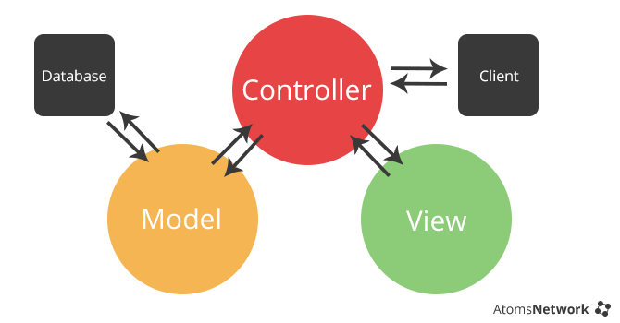

Gambar 2. 1 K *Konsep MVC pada Framework Codeigniter* [12]

Pada gambar 2.1 dijelaskan bahwa konsep MVC pada codeigniter dibagi kedalam 3 bagian. Model merupakan bagian yang memiliki fungsi untuk berkomunikasi secara langsung ke *database* untuk melakukan manipulasi data seperti *(insert, update, delete, search*, dan *show*). Model selalu terhubung dengan *controller*, namun model tidak dapat berhubungan langsung dengan *view*.

*View* adalah bagian yang memiliki tugas untuk mengatur tampilan yang dapat dilihat oleh pengguna aplikasi. *View* akan terhubung dengan *controller* tetapi *view* tidak memiliki akses langsung terhadap bagian model.

Selanjutnya *controller* merupakan bagian penengah yang mengatur hubungan antara bagian model dan bagian *view*. Secara sederhananya *controller* ini berfungsi untuk menerima *request* dan data dari user, selanjutnya *controller* akan menentukan proses apa yang akan dilakukan oleh aplikasi. Kemudian *view* akan mengaksesnya untuk ditampilkan kepada *user*.

* + - 1. **Software**

Adapun berbagai macam software yang peneliti gunakan dalam penelitian kali ini adalah sebagai berikut :

1. Sublime Text Editor

Bos (2014) menjelaskan bahwa *sublime text* merupakan salah satu *text editor* yang sangat powerful yang dapat meningkatkan produktivitas dan mengembangkan kualitas kode yang tinggi.

Banyak *programmer* pemula yang menyukai fitur pada *sublime text* ini untuk mengedit ataupun menulis *source code* program karena sangat mudah dipahami oleh *programmer* dan juga *cross platform*. Sampai saat ini *sublime text* sendiri sudah dikembangkan dan mencapai versi 3. [13]

1. XAMPP

XAMPP merupakan perangkat lunak bebas yang mendukung banyak sistem operasi dan juga merupakan kompilasi dari beberapa program. Fungsinya sebagai server yang berdiri sendiri atau biasan kita sebut *localhost*, yaitu terdiri atas program Apache, HTTP Server, MySQL database, serta sebagai penerjemah bahasa yang ditulis dengan pemrograman PHP dan Perl.

Nama XAMPP merupakan singkatan dari X (empat sistem operasi apapun), Apache, MySQL, PHP dan Perl. Program ini tersedia dalam *General Public License* dan bebas. XAMPP juga merupakan web server yang sangat mudah digunakan karena dapat melayani tampilan halaman web yang dinamis. [14]

1. CSS (Cascading Style Sheet)

CSS merupakan bahasa-bahasa yang mempresentasikan halaman web. Seperti *layout*, warna, dan juga *font*. Dengan menggunakan CSS, seorang *web developer* dapat membuat halaman web yang dapat beradaptasi dengan berbagai macam ukuran layar. Dalam pembuatan CSS biasanya terpisah dengan halaman HTML yang dibuat. Meskipun dapat disisipkan ke halaman HTML, hal ini ditujukan untuk memudahkan pengaturan halaman HTML yang memiliki rancangan yang sama. [15]

* + - 1. **Database**

Menurut Connolly dan Begg (2015) database adalah sebuah tempat penyimpanan yang besar dimana terdapat kumpulan data yang tidak hanya berisi data operasional, tetapi juga deskripsi data tersebut. Database dirancang untuk menemukan informasi yang dibutuhkan oleh sebuah organisasi karena semua kumpulan data saling terhubung secara logis. Dalam merancang sebuah database, salah satu hal yang perlu diperhatikan adalah efisiensi. [16]

Salah satu software untuk mengelola database yang paling populer adalah MySQL. MySQL termasuk jenis RDBMS (*Relational Database Management System*) karena mengimplementasikan model database secara relasional, yang selain dapat mengelola dan mengakses database dengan amat sangat cepat, juga dapat menyimpan suatu entitas data dalam jumlah yang besar, dapat diakses oleh banyak pengguna (*multi-user*), serta dapat melakukan suatu proses dalam satu waktu dan secara bersamaan (*multi-threaded*).

* + 1. **Metode Pengembangan Sistem**

Sebuah *prototype* adalah versi awal dari sebuah sistem yang digunakan pada penelitian kali ini untuk mendemonstrasikan konsep-konsep yang telah ditentukan, sebagai percobaan rancangan dan untuk menemukan lebih banyak masalah dan solusi yang memungkinkan. Sistem dengan model *prototype* juga menunjukkan kepada pengguna apakah sistem yang dibuat berjalan dengan baik dan sesuai rencana. Metode *prototype* sangat sesuai untuk menjelaskan kebutuhan *user* secara terperinci karena seringkali *user* mengalami kesulitan dalam hal penyampaian kebutuhan. [17]

Metode *prototyping* yang digunakan pada penelitian kali ini memiliki tujuan untuk mendapatkan gambaran aplikasi yang akan dibangun melalui rancangan aplikasi *prototype* terlebih dahulu yang kemudian selanjutnya akan di evaluasi oleh *user* sehingga memungkinkan *prototype* tersebut dapat diperbaiki kembali dalam waktu yang cepat. Sehingga jelas sekali tujuan utama dari pembuatan rancangan *prototype* ini adalah sebagai pemberian gambaran rancangan sebuah sistem yang akan dibangun dan setelah rancangan terbentuk, maka dilanjutkan dengan mulai mengembangkan *prototype* tersebut.

* + - 1. **Desain**

Permodelan UML (*Unified Modelling Language*) merupakan sebuah bahasa yang berdasarkan gambar/grafik untuk memvisualisasi, membangun, menspesifikasikan dan pendokumentasian dari sebuah sistem pengembangan *software* berbasis OO (*Object Oriented*). UML sendiri juga memberikan standar penulisan sebuah sistem cetak biru yang meliputi konsep bisnis proses, penulisan kelas-kelas dalam bahasa program yang spesifik, skema database serta komponen-komponen yang diperlukan dalam sistem *software.* [18]

Berikut adalah diagram yang digunakan untuk merepresentasikan suatu permodelan UML (*Unified Modelling Language*) :

1. *Use Case Diagram*

Diagram *Use Case*  merupakan diagram yang menggambarkan fungsi-fungsi yang diharapkan dalam sebuah perancangan sistem, meliputi adanya *actor, use case* dan juga relasi sebagai urutan tindakan yang memberikan nilai terukur untuk *actor.* Diagram ini dimanfaatkan untuk merepresentasikan sebuah interaksi antar pelaku (*actor*) dengan sistem.

Tabel 2. 1 Notasi Pada Use Case Diagram

|  |  |  |  |
| --- | --- | --- | --- |
| **No.** | **Simbol** | **Nama** | **Deskripsi** |
| 1. |  | *Case* | Simbol ini mendeskripsikan suatu proses atau kegiatan yang dapat dilakukan oleh *actor*. |
| 2. |  | *Actor* | Mendeskripsikan suatu entitas atau subjek yang dapat melakukan sebuah proses. |
| 3. |  | *Association* | Komunikasi antara *actor* dan *use* *case* yang berpartisipasi pada *use* *case*. |
| 4. | << extend >> | *Extend* | Relasi *use case* dimana *use case* yang dapat menambahkan *use case* lain yang berdiri sendiri tanpa *use case* tambahan. |
| 5. |  | *Generalitation* | Hubungan generalisasi (umum - khusus) antara *use case* satu dan lainya dimana fungsi yang satu adalah fungsi yang lebih umum dibandingkan dengan lainnya. |
| 6. | << include >> | *Include* | Ada sudut pandang yang cukup besar mengenai include :  Include berarti use case yang telah ditambah akan dipanggil ketika use case sedang kondisi dijalankan. Seperti sebuah validasi username yang include dengan login.  Include berarti use case yang ditambahkan akan selalu melakukan pengecekan apakah use case yang akan ditambahkan telah dijalankan sebelum use case tambahan dapat dijalankan. |
| 7. |  | *Collaboration* | Interaksi elemen lain yang bekerja sama untuk menyediakan perilaku yang besar dari jumllah yang ada. |

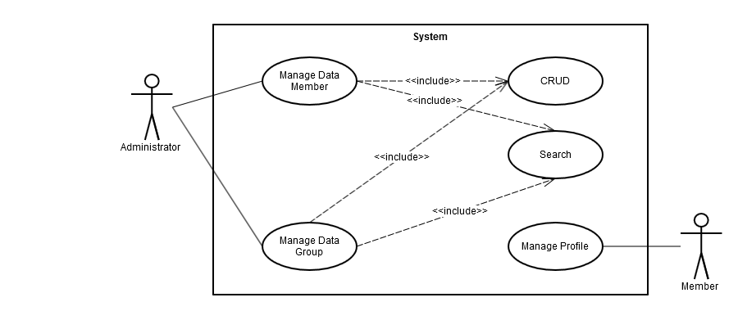

Gambar 2. 2 Contoh Usecase Diagram

Pada gambar diatas, terdapat 2 aktor yaitu admin dan member. Admin dapat mengelola data *member* dan data *group* dengan melakukan *create*, *read*, *update* dan *delete* data. Admin juga dapat melakukan pencarian data. Sementara member hanya dapat mengelola profil.

1. *Sequence Diagram*

*Sequence Diagram* merupakan diagram yang biasanya menggambarkan interaksi antara objek satu dan objek lain yang disusun berdasarkan waktu. Diagram *sequence* juga digunakan untuk menggambarkan perilaku pada sebuah skenario yang ada pada sistem yang dilakukan oleh *actor* untuk menunjukkan respons dari sebuah kejadian sehingga menghasilkan suatu keluaran atau *output.*

Tabel 2. 2 Simbol-simbol Sequance Diagram

|  |  |  |  |
| --- | --- | --- | --- |
| **No.** | **Simbol** | **Nama** | **Deskripsi** |
| 1. |  | *Object* | Mendeskripsikan sebuah pos-pos suatu *object* yang mengirim dan menerima suatu pesan (*message*). |

|  |  |  |  |
| --- | --- | --- | --- |
| 2. |  | *Lifeline* | Menyatakan kehidupan suatu objek. |
| 3. |  | Waktu aktif | Menyatakan objek dalam keadaan aktif dan sedang berinteraksi, semua yang terhubung dengan waktu aktif ini adalah sebuah tahapan yang dilakukan didalamnya. |
| 4. | <<create>> | Pesan *Tipe Create* | Menyatakan suatu objek yang membuat suatu objek yang lain, arah panah mengarah pada objek yang dibuat. |
| 5. | 1 : nama_metode() | Pesan *Tipe Call* | Menyatakan suatu objek yang memanggil operasi/metode yang ada pada objek lai atau dirinya sendiri. Arah panah mengarah pada objek yang memiliki fungsi operasi. |
| 6. | 1: masukkan | *Asynchornus* | Relasi ini digunakan untuk memanggil operasi atau method yang dimiliki oleh suatu objek. Asynchornous memberikan kita fasilitas untuk menjalankan proses lain ketika proses sebelumnya belum selesai. |
| 7. | 1 : keluaran | Pesan *Tipe Return* | Menyatakan bahwa suatu objek yang telah menjalankan suatu operasi atau metode yang menghasilkan suatu kembalian kepada objek tertentu, arah panah mengarah pada objek yang menerima kembalian. |

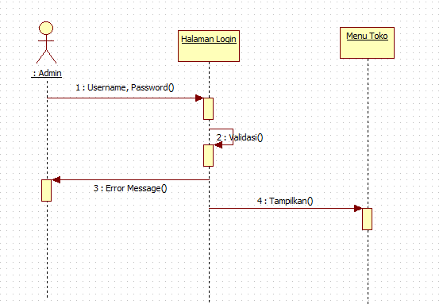

Gambar 2. 3 Contoh Sequence Diagram

Pada gambar 2.3. admin sebagai aktor mengisi username dan password pada halaman login, selanjutnya dilakukan validasi. Jika benar maka akan ditampilkan menu toko. Dan jika salah akan muncul pesan gagal.

1. *Activity Diagram*

Diagram aktivitas merupakan diagram yang menggambarkan aktifitas atau kegiatan dalam sebuah operasi sistem, diagram aktivitas juga menggambarkan alur kerja perilaku sebuah sistem secara berurutan. *Activity Diagram* berguna untuk mendeskripsikan aliran kerja dan proses bisnis dalam banyak kasus.

Tabel 2. 3 Simbol Activity Diagram

|  |  |  |  |
| --- | --- | --- | --- |
| **No.** | **Simbol** | **Nama** | **Deskripsi** |
| 1. |  | *Action State* | Mendeskripsikan keadaan elemen dalam aliran aktifitas. |
| 2. |  | *State* | Mendeskripsikan sebuah penggunaan kondisi elemen. |
| 3. |  | *Flow Control* | Mendeskripsikan aliran aktifitas dari suatu elemen ke elemen akhir. |
| 4. |  | *Initial State* | Mendeskripsikan titik awal siklus hidup suatu elemen. |
| 5. |  | *Final State* | Mendeskripsikan titik akhir yang berubah menjadi kondisi akhir suatu elemen. |
| 6. |  | *Decision* | Menggambarkan asosiasi percabangan dimana jika ada pilihan aktivitas lebih dari satu. |
| 7. |  | *Join* | Menggambarkan asosiasi percabangan dimana jika ada pilihan aktivitas yang digabungkan menjadi satu. |

**

Gambar 2. 4 Contoh Activity Diagram

Pada contoh gambar 2.4 tersebut, ketika admin akan mengakses sistem maka ada tampilan form login, admin diharuskan untuk memasukkan username dan password. Jika berhasil, maka admin akan langsung menuju menu utama sistem, dan jika salah memasukkan password, maka akan kembali ke halaman login dan diminta untuk mengulang memasukkan username dan password.

* 1. **Kerangka Pemikiran**

Kerangka Pemikiran merupakan suatu diagram yang secara garis besar menjelaskan alur logika berjalannya sebuah penelitian. Pada tahapan ini peneliti akan menguraikan sebuah kerangka pemikiran yang merupakan sebuah pola pikir dan konsep dari awal sampai dalam melakukan penelitian.

**RUMUSAN MASALAH**

Perlu adanya Sistem Informasi Manajemen di Klub Nutrisi Keluarga Kita yang dapat menangani masalah absensi member, pembukuan dan catatan riwayat transaksi, serta data stok produk, agar dapat mempermudah *owner* dalam mengoperasikan Klub Nutrisi.

Gambar 2. 5 Kerangka Pemikiran

TIDAK

YA

**TUJUAN**

* Adanya Sistem Informasi Manajemen penjualan dan pendataan yang berbasis web (terkomputerisasi).
* Adanya sistem database yang dapat mengelola dan menyimpan data sehingga tidak ada lagi kehilangan data.
* Terciptanya aplikasi yang dapat membantu *owner* untuk mengoperasikan klub nutrisi seperti absensi member otomatis, data produk, dan data penjualan.

Perumusan masalah dan Analisis sistem

Perancangan Proses, Perancangan Database dan Desain Antarmuka

Perancangan

Implementasi

Evaluasi Prototype

Membangun Prototype

Coding

Blackbox Testing

**PENGUMPULAN DATA**

1. Studi Pustaka
2. Observasi
3. Wawancara
4. Dokumentasi

Metode : Prototype

Tools : Sublime Text 3

**METODE PENELITIAN**

# BAB III

# METODE PENELITIAN

* 1. **Desain Penelitian**

Desain penelitian merupakan kerangka kerja terperinci yang digunakan sebagai landasanuntuk pengumpulan, pengukuran, dan analisis data. Tanpa memperhatikan masalah desain tersebut terlebih dahulu, masalah penelitian secara keseluruhan tidak akan memadai dan kesimpulan yang ditarik menjadi lemah dan tidak meyakinkan. Desain penelitian yang digunakan oleh peneliti dalam pembangunan sistem informasi manajemen yang bertujuan untuk memudahkan kinerja *owner* atau pemilik klub nutrisi dalam mengoperasikan klub nutrisinya mencakup pengelolaan data transaksi, data stok produk, serta mengatasi masalah kartu *member* yaitu dengan menggunakan pendekatan kuantitatif dengan memanfaatkan data primer. Data primer diperoleh secara langsung melalui hasil wawancara dengan informan. Namun dalam tahap perancangan aplikasi secara umum peneliti menggunakan metode *prototype.* Metode prototype dipilih karena dapat mempercepat pembangunan sistem dengan mendapatkan gambaran aplikasi yang akan dibangun melalui rancangan aplikasi *prototype* terlebih dahulu yang kemudian akan dievaluasi oleh user.

* 1. **Pengumpulan Data**

Penelitian ini memerlukan data-data sebagai acuan dalam melakukan penelitian dari objek penelitian yang telah ditetapkan. Pengumpulan data pada penelitian ini dilakukan dengan :

1. Studi Pustaka

Pada tahap pengumpulan data dengan melakukan studi pustaka, peneliti menghimpun informasi atau data, baik berupa dokumen, gambar atau foto-foto, maupun dokumen elektronik yang relevan dengan topik atau masalah yang menjadi objek penelitian.

1. Observasi

Observasi merupakan langkah kedua peneliti dalam melakukan pengumpulan data setelah studi pustaka. Observasi merupakan teknik pengumpulan data dengan cara melakukan pengamatan secara langsung tentang keadaan yang ada di lapangan yaitu di ‘Klub Nutrisi Keluarga Kita’ Juwana-Pati. Dengan melakukan observasi, peneliti menjadi lebih memahami tentang objek yang sedang diteliti.

1. Wawancara

Langkah yang peneliti ambil selanjutnya setelah observasi dilakukan adalah wawancara. Wawancara atau *interview* merupakan teknik pengumpulan data dengan cara bertatap muka secara langsung antara pewawancara dengan informan. Disini peneliti melakukan wawancara dengan narasumber utama yaitu pemilik Klub Nutrisi Keluarga Kita menggunakan teknik wawancara terstruktur dimana peneliti menggunakan daftar pertanyaan yang telah peneliti susun sebelumnya. Dengan melakukan wawancara, data yang diperoleh menjadi lebih akurat dan sesuai dengan fakta yang ada di lapangan.

1. Dokumentasi

Setelah melakukan wawancara dan peneliti mendapatkan informasi yang akurat, selanjutnya peneliti mengambil langkah dokumentasi sebagai langkah terakhir dalam pengumpulan data. Sebagian besar data yang tersimpan di klub nutrisi ‘Keluarga Kita’ berbentuk laporan, sertifikat, foto dan sebagainya. Dengan melakukan dokumentasi, informasi yang peneliti dapatkan menjadi semakin lengkap.

* 1. **Lokasi Penelitian**

Penelitian ini dilakukan di Klub Nutrisi Keluarga Kita tepatnya di Juwana Kabupaten Pati, Jawa Tengah. Alasan peneliti memilih lokasi tersebut adalah sebuah komunitas yang mendukung gerakan masyarakat sehat dari pemerintah yang setiap hari semakin bertambah ramai namun belum adanya sistem yang dapat mengatasi segala permasalahan yang muncul, seperti masalah absensi *member* masih memakai kartu yang tebuat dari kertas sehingga rawan rusak atau tertinggal dirumah yang mengakibatkan *member* tidak mempunyai hak untuk minum nutrisi. Untuk itu peneliti ingin merancang sistem informasi manajemen yang efisien dan terstruktur untuk memudahkan *owner* dalam mengoperasikan klub nutrisi.

* 1. **Pengolahan Data Awal**

Data yang telah dikumpulkan melalui berbagai metode telah dipaparkan pada tahap sebelumnya, selanjutnya akan peneliti gunakan sebagai landasan atau acuan dalam membangun sistem sesuai keinginan *user.* Klub Nutrisi Keluarga Kita saat ini memiliki lebih dari 100 orang *member* dengan dua orang operator yang bertugas melayani *member* mulai dari membuatkan sarapan sehat, memberikan informasi tentang nutrisi dan gizi, sampai melayani transaksi penjualan. Sedangkan *owner* bertugas untuk merekap dan memperbarui data produk, data penjualan, serta menginput *member* baru.

Masyarakat yang ingin merubah pola dan gaya hidup menjadi aktif dan sehat biasanya langsung datang ke klub nutrisi dari informasi kerabat dekat, tetangga, bahkan teman. Ada juga yang tertarik lewat sosial media. Selanjutnya setelah mendatangi klub nutrisi, masyarakat akan ditimbang berat badan lebih dulu sehingga komposisi tubuhnya dapat di analisa oleh pemilik klub nutrisi. Dari hasil analisa komposisi tubuh, pemilik klub nutrisi akan mengarahkan program turun berat badan atau menambah berat badan. Jika masyarakat sudah memilih program sarapan sehat di klub nutrisi sesuai kebutuhan, mereka akan mendaftar menjadi *member* klub nutrisi, disini terdapat tiga pilihan program yaitu program reguler, 10 hari dan 30 hari. Aplikasi ini nanti tersedia menu *member* yang dapat mendata member secara terkomputerisasi sehingga pendataan member lewat buku atau secara konvensional tidak lagi diperlukan.

Setelah member terdaftar, selanjutnya mereka akan langsung diberikan sarapan sehat berupa 1 gelas aloe, 1 gelas teh NRG dan Thermo, yang terakhir satu gelas *nutritional shake.* Shake herbalife sendiri memiliki banyak rasa dan mengingat selera setiap orang yang berbeda, biasanya member akan memesan rasa shake yang mereka mau hanya dengan mengorder lewat lisan, sehingga sulit bagi operator klub nutrisi untuk mengingat pesanan per member karena member yang datang setiap hari di klub nutrisi keluarga kita lebih dari 100 orang yang datang bersamaan pada jam sarapan yaitu jam 7-10 pagi saja. Untuk mengatasi permasalahan tersebut, aplikasi SIMK3 ini terdapat sebuah sub menu pada menu *member* yaitu absensi *member*. Didalam sub menu ini memiliki kelebihan dapat mendata *member* yang datang setiap hari lewat absensi harian dengan menginput nama *member* dan rasa shake yang *member* mau. Sehingga operator tidak perlu mengingat lagi pesanan yang di order oleh *member*.

Member juga dapat melakukan pembelian produk herbalife untuk dikonsumsi dirumah. Data penjualan yang sebelumnya masih berupa tulisan tangan rawan sekali keliru, uang yang sering kali selip karena kesalahan transaksi, juga pemilik klub nutrisi yang memiliki kesulitan merekap data penghasilan perbulan dan pertahun. Solusi untuk permasalahan tersebut, terdapat menu penjualan pada aplikasi SIMK3. Selain itu *member* juga sebelum melakukan pembelian, *member* dapat melihat produk apa saja yang *ready* di klub nutrisi lewat website SIMK3 tanpa perlu login terlebih dulu.

Berdasarkan data tersebut, aplikasi akan dirancang sesuai dengan kebutuhan *user*. Pada aplikasi ini terdapat menu dashboard yang menampilkan grafik absensi member. Selain menu dashboard, terdapat menu *member*, menu ini dapat mendata member secara terkomputerisasi dan absensi harian pun di input pada menu ini. Selanjutnya ada menu produk yang berisi data produk lengkap dengan harga. Ada menu penjualan, yang didalamnya terdapat sub menu transaksi serta data penjualan. Dan yang terakhir adalah menu kegiatan Klub Nutrisi untuk mempermudah *owner* mendata peserta yang ikut kedalam kegiatan klub nutrisi, seperti lomba buang lemak, KDSO (Kelas Diet Sehat Online), *Customer* *Day* dan kegiatan lainnya.

Dalam pembuatannya, aplikasi ini menggunakan *software* SublimeText3 serta MySQL sebagai database kemudian diimplementasikan dengan bahasa pemrograman PHP dan *framework* Codeigniter sehingga menghasilkan sistem berbasis website.

* 1. **Metode Yang Diusulkan**

Metode yang diusulkan oleh peneliti dalam penelitian kali ini adalah metode *prototype.* Metode *prototype* merupakan versi awal dari sistem perangkat lunak yang digunakan untuk mendemonstrasikan konsep-konsep, percobaan rancangan dan menemukan lebih banyak masalah dan solusi yang memungkinkan. Tujuan penggunaan metode *prototype* didalam penelitian ini adalah untuk mendapatkan gambaran sistem yang kemudian akan dievaluasi oleh *user* sesuai kebutuhan. Biasanya pengguna sangat sering mengalami berbagai kendala dalam menyampaikan kebutuhannya karena tidak adanya gambaran sistem yang jelas. Metode *prototype* dapat dijadikan sebagai alat bantu untuk *user* dalam melihat gambaran sistem, seperti menu dan tampilan yang akan dan perlu dimasukkan kedalam sistem.

[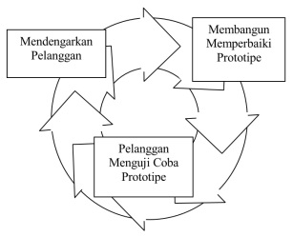](https://medhone.files.wordpress.com/2014/07/untitled.jpg)

Gambar 3. 1 Prototyping Model [19]

Berikut ini merupakan penjelasan dari berbagai tahapan-tahapan dalam metode *prototype :*

1. Identifikasi Pengguna

Pada tahap awal yaitu peneliti mewawancarai *owner* Klub Nutrisi Keluarga Kita Juwana untuk memahami permasalahan yang ada, kemudian ide didapatkan untuk kebutuhan pembuatan sistem.

1. Perancangan Prototype

Dalam perancangan *prototype* sementara ini hanya berfokus pada tampilan dan penyajian aplikasi yaitu input dan output.

1. Evaluasi Prototype

Jika aplikasi *prototype* yang dirancang telah selesai dievaluasi dan sudah sesuai dengan keinginan pengguna maka akan dilanjutkan ke tahap selanjutnya yaitu pengkodean sistem (*coding*), namun jika pengguna masih ingin mengevaluasi *prototype* maka aplikasi ini dapat diperbaiki dengan mengulang tahap 1 dan tahap 2 kembali sampai *prototype* dapat diterima oleh *user.*

1. Pengkodean Sistem

Tahap terakhir ini dikerjakan setelah *prototype* disetujui oleh pelanggan, kemudian baru dilanjutkan pengkodean sistem menggunakan bahasa pemrograman yang sesuai.

* + 1. **Rencana Kebutuhan (*Requirement Planning*)**

Identifikasi tujuan awal dari perancangan untuk membuat aplikasi serta mengidentifikasi kebutuhan sistem yang akan dirancang dilakukan dalam tahap ini. Peneliti melakukan observasi langsung ke lokasi penelitian dan mengumpulkan data-data yang diperlukan dari Klub Nutrisi Keluarga Kita Juwana yang akan digunakan dalam perancangan aplikasi untuk dilibatkan dalam sistem.

* + 1. **Proses Desain Sistem (*Design System*)**

Dalam tahapan ini dirancang beberapa aspek-aspek dalam aplikasi dengan UML (*Unified Modelling Language*) yang terbagi menjadi 3 bagian yaitu *Use Case Diagram, Activiy Diagram* dan *Sequence Diagram.*

1. *Use Case Diagram*

Sistem untuk aplikasi ini nanti akan memiliki 2 aktor yaitu, admin sebagai pengelola sistem dan user sebagai pengguna aplikasi yang dapat melakukan pemesanan nutrisi sekaligus absensi melalui sistem dan dapat melihat stok produk apa yang tersedia.

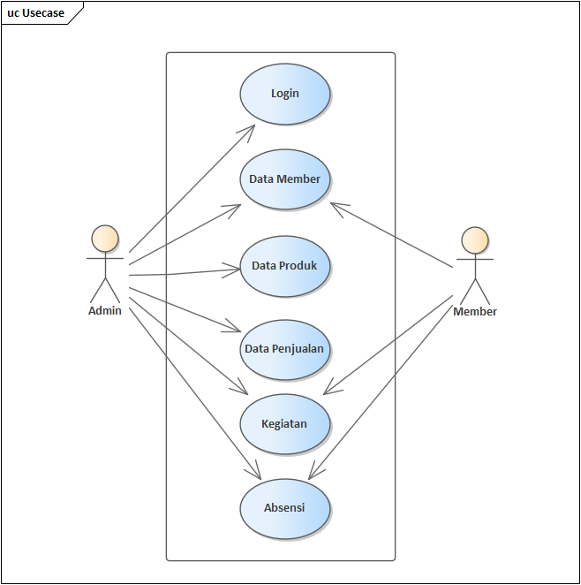

Gambar 3. 2 Usecase Diagram aplikasi SIMK3

Pada gambar 3.2 tersebut *usecase* *diagram* yang di usulkan menjelaskan bahwa aplikasi SIMK3 memiliki dua aktor, yaitu admin dan member. Admin dapat mengelola semua sistem mulai dari login, mengelola data member, data produk, penjualan, kegiatan klub nutrisi serta absensi member yang datang. Sementara member hanya dapat melihat data produk yang tersedia di dalam tampilan sistem tanpa login dan juga melihat daftar kegiatan klub nutrisi.

1. *Activity Diagram*

Pada tahapan ini yang dilakukan oleh admin adalah *login* kedalam sistem, mengelola sistem, mencetak laporan dan *logout* dari sistem. Sedangkan aktivitas yang dapat dilakukan oleh *member* adalah melihat informasi saja.

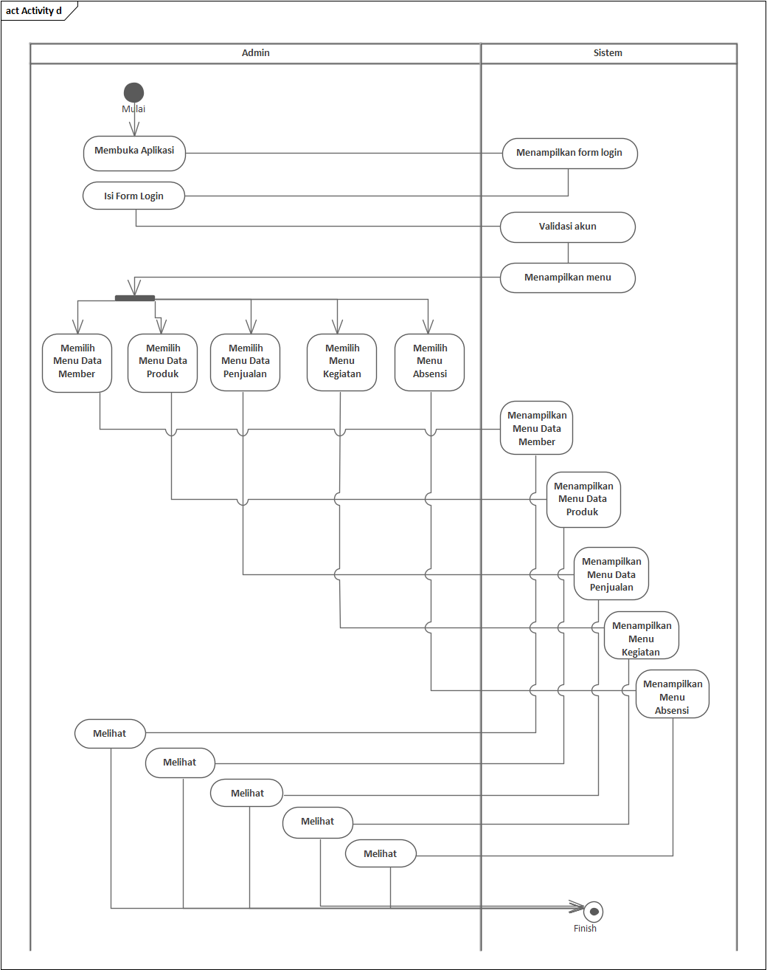

Gambar 3. 3 Activity Diagram aplikasi SIMK3

Pada gambar 3.3 menjelaskan sistem akan dimulai saat admin membuka aplikasi, tugas sistem adalah menampilkan form login yang kemudian akan diisi username dan password oleh admin. Selanjutnya sistem akan memvalidasi akun, jika username dan password cocok maka sistem akan menampilkan menu data member, data produk, data penjualan, menu kegiatan dan menu absensi. Admin dapat memilih menu mana yang akan dituju sehingga sistem dapat menampilkan isi dari menu tersebut.

1. *Sequence Diagram*

Sequence diagram menunjukkan rancangan interaksi dan rangkaian pesan yang dikirim antar objek pada aplikasi yang akan di bangun. Sequence diagram ini menampilkan interaksi-interaksi antar objek di dalam sistem yang disusun pada sebuah urutan atau rangkaian waktu.

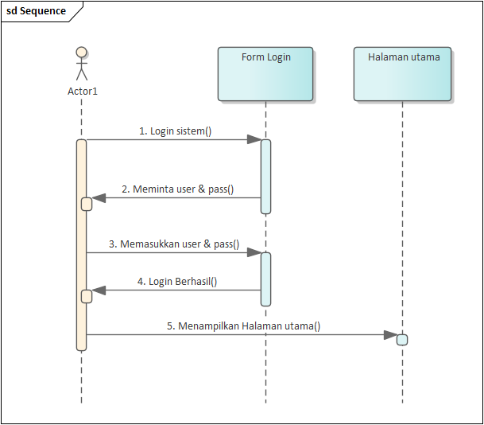

Gambar 3. 4 Activity Diagram Login aplikasi SIMK3

Pada gambar 3.4 yang menampilkan diagram aktivitas *login* dari aplikasi SIMK3 dijelaskan, aktor1 sebagai admin meminta akses untuk *login* ke dalam sistem sehingga sistem akan menampilkan form login untuk meminta username dan password kepada user. Setelah user menginput username dan password selanjutnya sistem akan mengvalidasi, jika login berhasil selanjutnya user akan diarahkan menuju halaman utama dari sistem.

* + 1. **Implementation**

Pada tahap ini merupakan tahap yang dilakukan untuk pengujian aplikasi yang dikembangkan yang telah dirancang untuk dilakukan proses pengujian untuk memeriksa kesalahan sebelum diaplikasikan kepada masyarakat. Pengujian pada penelitian ini meliputi pengujian Black Box Testing dan pengujian kelayakan.

Pada pengujian menggunakan Black Box Testing yang merupakan pengujian terfokus pada spesifikasi fungsional dari perangkat lunak (software). Black box testing dipilih karena memiliki kelebihan dalam pengujian yaitu, spesifikasi program yang dapat ditentukan di awal, tidak perlu melihat kode program secara detail.

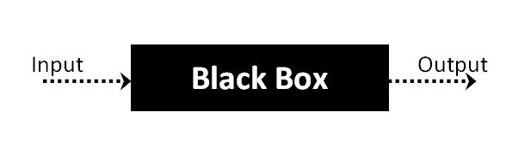

Gambar 3. 5 Black Box Testing [19]

* 1. **Evaluasi Dan Validasi Data**
     1. **Validasi Ahli**

Dalam proses ini peneliti melibatkan satu ahli materi dan satu ahli media. Instrumen validasi dari para ahli dalam penelitian ini memiliki validasi isi yang didasarkan kepada pendapat dari masing-masing ahli, supaya mendapatkan kelayakan pada instrumen yang peneliti gunakan dalam penelitian. Untuk mendapatkan hasil penelitian dari kedua ahli terdapat langkah-langkah sebagai berikut :

* + - 1. Menyesuaikan kisi-kisi instrumen.
      2. Mengkonsultasikan kisi-kisi instrumen pada ahli media dan ahli materi.
      3. Menyusun butir-butir instrumen berdasarkan kisi-kisi instrumen.

Pada instrumen penilaian untuk Ahli Media, peneliti Bapak Buang Budi Wahono, M.Kom. selaku Dosen Teknik Informatika Unisnu Jepara sebagai Ahli Media di bidang Aplikasi dan Pemrograman.

Tabel 3. 1 Instrumen Penilaian Aplikasi untuk Ahli Media

|  |  |  |
| --- | --- | --- |
| **NO** | **Indikator** | **Jumlah Butir** |
| A. Aspek Pemrograman | | |
| 1. | Kemudahan dalam mengoperasikan aplikasi | 1 |
| 2. | ketepatan fungsi tombol navigasi | 1 |
| 3. | kecepatan pemrosesan dalam melakukan perintah | 1 |
| B. Aspek Bahasa | | |
| 4. | Kesesuaian tata letak teks dan gambar | 1 |
| 5. | Kesesuaian Warna | 1 |
| 6. | Teks dapat terbaca dengan baik | 1 |
| 7. | Kesesuaian pemilihan jenis huruf dan ukuran huruf | 1 |
| 8. | Kemenarikan tampilan tombol (*button*) yang digunakan | 1 |
| 9. | Kesesuaian pemilihan background | 1 |
| **Jumlah** | | **9** |

Pada instrumen penilaian untuk Ahli Materi, peneliti memilih *owner* Klub Nutrisi Keluarga Kita, Dita Kristianto.

Tabel 3. 2 Instrumen Penilaian Aplikasi untuk Ahli Materi

|  |  |  |
| --- | --- | --- |
| **NO** | **Indikator** | **Jumlah Butir** |
| 1. **Aspek Relevasi Materi** | | |
| 1. | Materi pendukung pencapaian tujuan | 1 |
| 2. | Materi mudah di mengerti | 1 |
| **B. Aspek Bahasa** | | |
| 3. | Kesesuaian bahasa yang digunakan | 1 |
| 4. | Kesesuaian bahasa dengan sasaran pengguna | 1 |
| **Jumlah** | | **4** |

* + 1. **Angket Responden Masyarakat Umum**

Tabel 3. 3 Instrumen Penilaian Aplikasi untuk Responden Masyarakat Umum

|  |  |  |
| --- | --- | --- |
| **NO** | **Pertanyaan** | **Jumlah Butir** |
| 1. | Apakah anda setuju apabila Klub Nutrisi Keluarga Kita dibuatkan aplikasi berbasis web untuk membantu kinerja *owner* dalam mengoperasikan Klub Nutrisi? | 1 |
| 2. | Apakah aplikasi SIMK3 ini memudahkan *owner* dalam mengoperasikan Klub Nutrisi? | 1 |
| 3. | Apakah bahasa, kalimat, suara yang digunakan dalam aplikasi SIMK3 ini mudah dipahami ? | 1 |
| 4. | Apakah aplikasi mudah dimengerti dan mudah dijalankan atau digunakan ? | 1 |
| 5. | Penggunaan warna dan tampilan dalam aplikasi SIMK3 ini terlihat jelas ? | 1 |
| 6. | Aplikasi SIMK3 ini dapat digunakan dimana saja dan kapan saja ? | 1 |
| 7. | Aplikasi SIMK3 ini menarik dan tidak membosankan ? | 1 |
| 8. | Apakah aplikasi SIMK3 ini sudah sesuai dengan kebutuhan ? | 1 |
| 9. | Apakah aplikasi SIMK3 ini mudah digunakan ? | 1 |
| 10. | Secara keseluruhan apakah aplikasi SIMK3 ini sangat memuaskan ? | 1 |
| **Jumlah** | | **10** |

* + 1. **Validasi Ahli dan Angket**

Kriteria penilaian penelitian berdasarkan pada skor ahli dan responden (pemilik Klub Nutrisi, operator, dan *member* Klub Nutrisi Keluarga Kita) adalah sebagai berikut :

Tabel 3. 4 Kriteria Skor untuk Ahli

|  |  |  |
| --- | --- | --- |
| **Nilai Skor Untuk Ahli** | | **Jumlah** |
| VTR | Valid Tanpa Revisi | 3 |
| VR | Valid dengan Revisi | 2 |
| TV | Tidak Valid | 1 |

Tabel 3. 5 Skor untuk Angket Responden

|  |  |  |
| --- | --- | --- |
| **Nilai Skor untuk Responden** | | **Jumlah** |
| SS | Sangat Setuju | 5 |
| S | Setuju | 4 |
| N | Normal | 3 |
| TS | Tidak Setuju | 2 |
| STS | Sangat Tidak Setuju | 1 |

Selanjutnya untuk memperoleh jumlah jawaban responden dalam bentuk persentase maka menggunakan rumus skala likert sebagai berikut :

**P = 100%**

Keterangan :

P = Presentase

= Frekuensi dari setiap jawaban angket

= Jumlah skor ideal (kriterium) untuk seluruh item

100 = Nilai tetap

Untuk memperoleh jumlah maksimum dari skor kriterium (n) dengan skor yang paling tinggi adalah 5. Jumlah pertanyaan terdapat 10 butir. Total responden adalah 30 (25 menjawab “SS” dan 5 lainnya menjawab “S”), maka perhitungannya sebagai berikut :

1. Responden yang menjawab sangat suka “SS” (5) = 25 x 5 = 125
2. Responden yang menjawab suka “S” (4) = 5 x 4 = 20
3. Semua hasil dijumlahkan, **total skor = 145**

Sedangkan untuk memperoleh frekuensi (f) yaitu (Jumlah seluruh item pertanyaan x Skor x Jumlah responden = (f)). Maka perhitungannya sebagai berikut :

**10 x 5 x 30 = 1500**

Maka dapat disimpulkan bahwa :

**P = 145/1500 x 100%**

**P = 96%**

Setelah data dari angket diperoleh, peneliti akan menghitung hasil jawaban dari pertanyaan. Setelah didapatkan nilai persentase dan kriterium pada setiap angket, maka hasil tersebut akan dijabarkan untuk memperoleh sebuah kesimpulan pada masing-masing pertanyaan dari para ahli dan responden Masyarakat, pemilik Klub Nutrisi dan *member* Klub Nutrisi Keluarga Kita Juwana Pati.

Tabel 3. 6 Penilaian Kelayakan Berdasarkan Presentase

|  |  |  |
| --- | --- | --- |
| **No** | **Presentase** | **Kriteria** |
| 1. | 81% - 100% | Sangat Layak |
| 2. | 71% - 80% | Layak |
| 3. | 41% - 60% | Cukup Layak |
| 4. | 21% - 40% | Kurang Layak |
| 5. | 1% - 20% | Tidak Layak |

# DAFTAR PUSTAKA

|  |  |
| --- | --- |
| [1] | R. A. Tamin, P. D. Kusuma and A. L. Prasasti, "PENGEMBANGAN MOTIF GURITA JENIS AMPHIOCTOPUS MARGINTAUS PADA APLIKASI BERBASIS WEB," *e-Proceeding of Engineering,* vol. 6, no. 1, ISSN : 2355-9365, p. 1476, 2019. |
| [2] | P. Lestari, M. H. Dar and M. Nasution, "SISTEM INFORMASI PENJUALAN ONLINE TOKO ROTI HASANAHBAKERY RANTAUPRAPAT BERBASIS WEB," *Jurnal Pengabdian Masyarakat Universitas Labuhanbatu,* vol. 1, no. 1, 2019. |
| [3] | J. Martin and A. R. Tanaamah, "PERANCANGAN DAN IMPLEMENTASI SISTEM INFORMASI PENJUALAN BERBASIS DEKSTOP WEBSITE MENGGUNAKAN FRAMEWORK BOOTSTRAP DENGAN METODE RAD STUDI KASUS TOKO PERALATAN BAYI 'EENG BABY SHOP'," *Jurnal TeknologiInformasi dan Ilmu Komputer (JTIIK),* vol. 5, no. 1, p-ISSN : 2355-7699, pp. 57-68, 2018. |
| [4] | S. Shofia and D. A. Anggoro, "SISTEM INFORMASI MANAJEMEN ADMINISTRASI DAN KEUANGAN PADA TK-IT PERMATA HATI SUMBERREJO-BOJONEGORO," *JURNAL ILMU PENGETAHUAN DAN TEKNOLOGI KOMPUTER,* vol. 5, no. 2, 2020. |
| [5] | R. Fitrimawati and A. A. Putra, "PENERAPAN APLIKASI SISTEM INFORMASI MANAJEMEN DAN DESIGN LAYANAN DRIVE THRU PADA USAHA KAFE RUMAH SUSU DI PADANG PANJANG," *Jurnal Hilirisasi IPTEKS,* vol. I, no. 3, 2018. |
| [6] | S. Anis, Ariamin, A. Pawennari and A. Padhil, "PERANCANGAN SISTEM INFORMASI MANAJEMEN ADMINISTRASI PENJUALAN PADA TOKO LINTANG OUTDOOR BERBASIS WEB," *JIEM,* vol. III, no. 1, 2018. |
| [7] | A. Nurlifa and S. Kusumadewi, "SISTEM PERAMALAN JUMLAH PENJUALAN MENGGUNAKAN METODE MOVING AVERAGE PADA RUMAH JILBAB ZAKY," *Jurnal INOVTEK POLBENG - Seri Informatika,* vol. 2, no. 1, 2017. |
| [8] | S. Sumarlinda, “IMPLEMENTASI TEKNOLOGI SISTEM INFORMASI MANAJEMEN ADMINISTRASI LES BACA ANAK HEBAT BERBASIS WEB,” *Informa Politeknik Indonusa Surakarta,* vol. 1, no. 1, 2015 |
| [9] | Winda, Pengenalan Pemrograman Web, Semarang: Politeknik Semarang, 2012. |
| [10] | H. Henderson, Encyclopedia of Computer Science ang Technology, New York: Facts on File Inc, 2009. |

|  |  |
| --- | --- |
| [11] | A. Kristanto, Kupas Tuntas PHP dan MySQL, Klaten: Cable Book, 2010. |
| [12] | R. Erinton, R. M. Negara and D. D. Sanjoyo, "Analisis Performasi Framework Codeigniter dan Laravel Menggunakan Web Server Apache," *e-Proceeding of Engineering,* vol. 4, no. 3, p. 3565, 2017. |
| [13] | B. Wes, Sublime Text Power User, Hamilton: O'Reilly, 2014. |
| [14] | N. R. Riyadi, "PENGUJIAN USABILITY UNTUK MENINGKATKAN ANTARMUKA APLIKASI MOBILE myUMM STUDENTS," *Jurnal SISTEMASI,* vol. 8, no. 1, E-ISSN:2540-9719, ISSN:2302-8149 , p. 226 – 232 , 2019. |
| [15] | E. Tsuraya and U. Zuhdi, "Pengembangan Media Interaktif RUPATALI Berbasis Flash Materi Keragaman Budaya Indonesia Kelas IV," *Jurnal Penelitian Pendidikan Guru Sekolah Dasar,* vol. 7, no. 4, 2019. |
| [16] | T. Connolly and C. Begg, Database System: A Practical Approach to Design, Implementation ang Management, Boston: Person Education, 2015. |
| [17] | W. Nugraha and M. Syarif, "Penerapan Metode Prototype Dalam Perancangan Sistem Informasi Perhitungan Volume Dan Cost Penjualan Minuman Berbasis Website," *JUSIM (Jurnal Sistem Informasi Musirawas),* vol. 3, no. 2, 2018. |
| [18] | A. Mubarak, "Rancang Bangun Aplikasi Web Sekolah Menggunakan UML Dan Bahasa Pemrograman PHP Berorientasi Objek," *JIKO (Jurnal Informatika dan Komputer),* vol. 2, no. 1, 2019. |
| [19] | D. Purnomo, "Model Prototyping Pada Pengembangan Sistem Informasi," *JIMP - Jurnal Informatika Merdeka Pasuruan ,* vol. 2, no. 2, 2017. |
|  |  |